자료구조론 실습11

2015004957 임현택

Open Hashing

1. 컴파일 커맨드

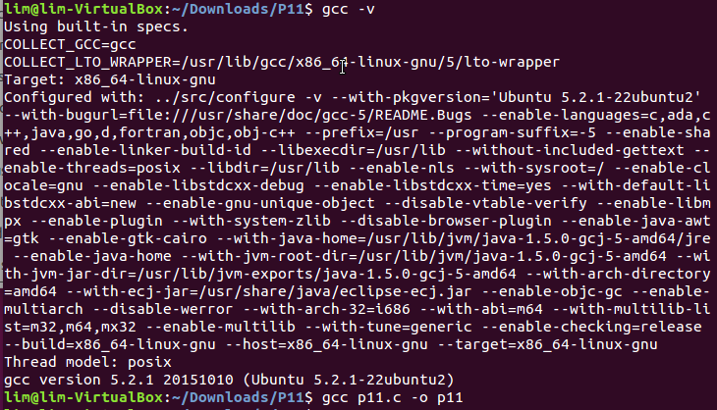

2. 문제 요약

open hashing을 해 자료를 저장한다.

3. 코드 스크린샷

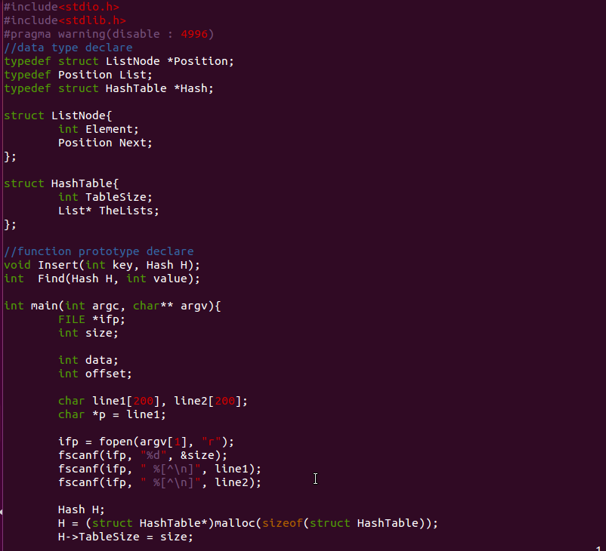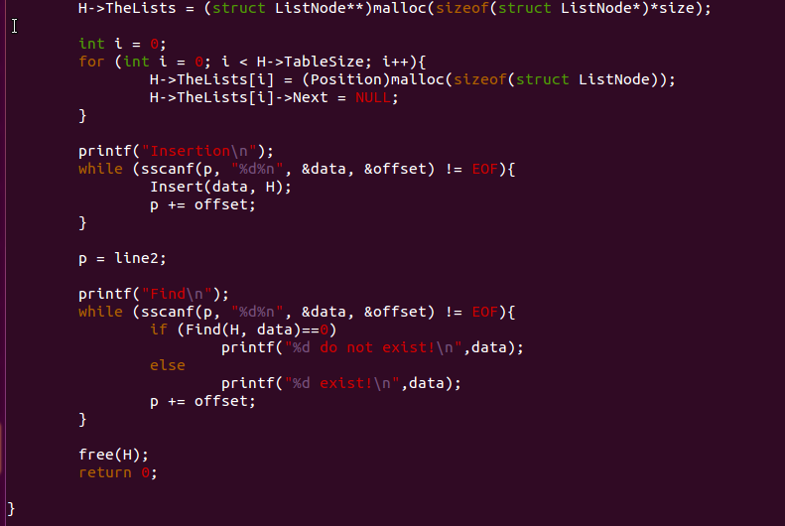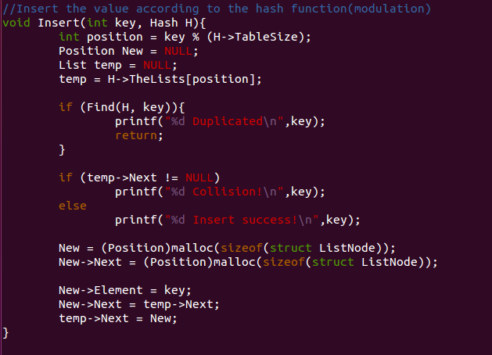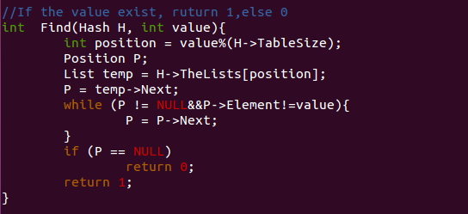

4. 실행 결과

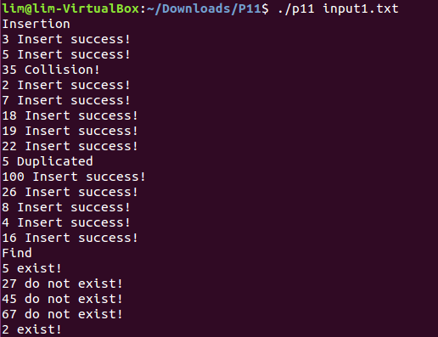

5. 코드 설명

1) 메인 함수 : 인풋 파일로부터 값을 받는다.

2) Insert : Hash function에 따라 값을 저장한다.

3)Find : 값이 존재하면 1, 아니면 0을 반환한다.